Open LTI access

Scenario
Proposer des cours à ses étudiants sans gérer la production et l’administration de contenus sur son dispositif à travers l' exposition de cours tiers, en gardant la maîtrise de ses inscriptions.

Introduction
LTI signifie “Learning Tool Interoperability”, un standard pour l'intégration des applications didactiques externes. Concrètement, lorsqu’un lien vers un outil externe (Un LTI provider) est mis en place, les étudiants du cours sont automatiquement authentifiés dans ce nouvel outil, à travers un protocole d’échange sécurisé.
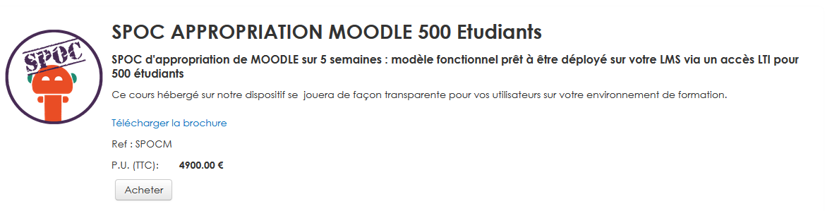

LTI Configuration
Il vous faut connaitre l'ID de cours qui sera le cours que vous proposez via cet accès.

See this handler structure documentation - Configuration and implementation of a commercial offer - Local Shop component - back to catalogue

